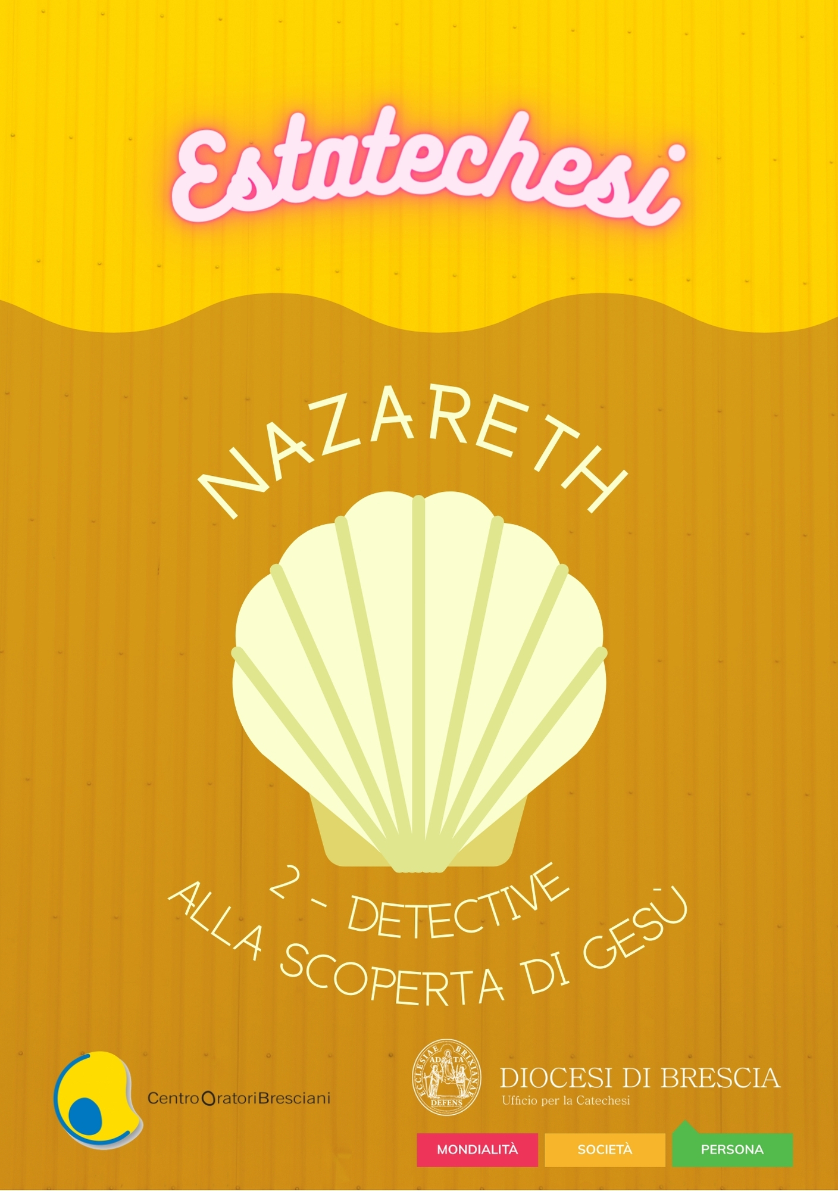

Il percorso del secondo anno del Cammino di Iniziazione Cristiana ha per nome “Nazareth” ed è volto alla scoperta della figura di Gesù.

In questo secondo incontro i bambini impareranno che il Vangelo è il racconto autorevole delle Parole e della vita di Gesù.

PROPOSTA DI SCALETTA
- Accoglienza (i bambini, insieme)
- Annuncio (lettura recitata di un brano della Sacra Scrittura che farà da filo conduttore al pomeriggio; commento animato)
- Giochi di animazione (a gruppetti da 10)
- Merenda
- Lavoro di gruppo (condotti dai catechisti con gli animatori)
- Celebrazione conclusiva (con i genitori)
- Momento di “cena” insieme

1. ACCOGLIENZA - LANCIO
All’ingresso predisponiamo una grande mappa della Palestina dove segneremo i punti principali del passaggio di Gesù e diamo ad ogni bambino un piccolo taccuino da detective con una matita (su cui scriveranno il proprio nome e il proprio numero preferito – Es. Taccuino della detective Giorgia, 0021; Taccuino del detective Mirko 009…).
Su una parete bianca mettiamo alcune immagini di Gesù (tratte da quadri famosi, film, musical…).
Il conduttore accoglierà i bambini con un vestito da investigatore privato e confidandogli che vuole scoprire un po’ di più su di lui, cercando di pedinarlo come è già successo nel Vangelo.
L’investigatore dirà che qualcuno gli ha chiesto di “incastrare” Gesù perché ha combinato molti guai, ma lui non è per niente convinto di quello che gli hanno riferito.

2. ANNUNCIO
L’incontro di questo pomeriggio seguirà Gesù in 3 luoghi.

- Lo seguiamo a Gerusalemme (Gv. 12, 20-25),
dove i curiosi vogliono conoscerlo
Tra quelli che erano saliti per il culto durante la festa c'erano anche alcuni Greci. Questi si avvicinarono a Filippo, che era di Betsàida di Galilea, e gli domandarono: "Signore, vogliamo vedere Gesù". Filippo andò a dirlo ad Andrea, e poi Andrea e Filippo andarono a dirlo a Gesù. Gesù rispose loro: "È venuta l'ora che il Figlio dell'uomo sia glorificato. In verità, in verità io vi dico: se il chicco di grano, caduto in terra, non muore, rimane solo; se invece muore, produce molto frutto. Chi ama la propria vita, la perde e chi odia la propria vita in questo mondo, la conserverà per la vita eterna. Se uno mi vuole servire, mi segua, e dove sono io, là sarà anche il mio servitore. Se uno serve me, il Padre lo onorerà.

Lo seguiamo a Cafarnao (Mc 3, 1-14),

tra folla e miracoli
Entrò di nuovo a Cafàrnao, dopo alcuni giorni. Si seppe che era in casa e si radunarono tante persone che non vi era più posto neanche davanti alla porta; ed egli annunciava loro la Parola.
Si recarono da lui portando un paralitico, sorretto da quattro persone. Non potendo però portarglielo innanzi, a causa della folla, scoperchiarono il tetto nel punto dove egli si trovava e, fatta un'apertura, calarono la barella su cui era adagiato il paralitico. Gesù, vedendo la loro fede, disse al paralitico: "Figlio, ti sono perdonati i peccati". […] Poi disse al paralitico “àlzati, prendi la tua barella e va' a casa tua". Quello si alzò e subito presa la sua barella, sotto gli occhi di tutti se ne andò, e tutti si meravigliarono e lodavano Dio, dicendo: "Non abbiamo mai visto nulla di simile!". Uscì di nuovo lungo il mare; tutta la folla veniva a lui ed egli insegnava loro.

- Lo seguiamo sul lago di Genezareth (Mt 13, 1-3; 44-46) dove parla in parabole
Quel giorno Gesù uscì di casa e sedette in riva al mare. Si radunò attorno a lui tanta folla che egli salì su una barca e si mise a sedere, mentre tutta la folla stava sulla spiaggia. Egli parlò loro di molte cose con parabole. E disse: “Il regno dei cieli è simile a un tesoro nascosto nel campo; un uomo lo trova e lo nasconde; poi va, pieno di gioia, vende tutti i suoi averi e compra quel campo. Il regno dei cieli è simile anche a un mercante che va in cerca di perle preziose; trovata una perla di grande valore, va, vende tutti i suoi averi e la compra”.

Tecniche

Proponiamo 3 scenette. Per ogni scenetta metteremo un cartello con il nome della località, qualcosa di tipico e i personaggi previsti dal brano. Nella scenetta, sempre sarà presente defilato il detective che farà finta di prendere nota sul taccuino di ciò che vede…

Personaggi:
Scenetta 1-2 - greci curiosi, Filippo e Andrea, la folla, Gesù. Contesto di festa.
Scenetta 2 - Il paralitico, i portantini, la folla, Gesù. In casa.
Scenetta 3 - Gesù sulla barca e la folla.
Al termine delle scenette, sotto alle immagini di Gesù scriviamo i nomi dei 3 luoghi visitati e chiediamo ai bambini di dirci cosa hanno scoperto/notato dell’atteggiamento di Gesù nei luoghi diversi.

Contenuti da far emergere dopo la proposta del brano
- Chi ti aiuta a conoscere Gesù? Chi te ne parla (genitori, nonni, catechisti, don…)? Come ti hanno parlato di lui?
- Gesù viaggia per la Palestina predicando il Regno di Dio, guarendo i malati, spiegando l’amore del Padre.
- Gesù coinvolge molte persone, molti sono incuriositi. Cosa ti interessa, incuriosisce di Gesù? Che differenza c’è tra curiosità e fede?
- Gesù parla in parabole. Perché? Quali parabole conosci?

3. GIOCHI
Al termine della prima parte pensiamo a due grandi giochi

GIOCO #1 – Investigatori provetti!
Materiale: scotch, carta, mappa e penne
Svolgimento: dividete i ragazzi in piccoli gruppetti (3/4 bambini per gruppo). Disponete in giro per l’oratorio dei cartelli con dei nomi di località dove Gesù è vissuto. Su una cartina del posto (da foto aerea da internet o anche fatta a mano) segnate i punti in cui sono posti i cartelli. Ad ogni squadra verrà data una copia della cartina, su cui sono evidenziati i punti che ogni squadra dovrà trovare. Al via, le squadre dovranno cercare i cartelli corrispondenti nei punti segnati sulla loro cartina. Vince il gruppo che trova più cartelli.

GIOCO #2 – Identikit
Materiale: alcune fotografie ricche di particolari
Svolgimento: preparate un percorso per ogni squadra. I percorsi devono essere uguali tra di loro. Dividete ogni squadra a metà e disponeteli in fila ai due estremi del percorso. Appena prima del via fate vedere una foto, uguale per tutte le squadre, solamente ai primi di una delle due file di ciascuna squadra. La foto deve essere ricca di particolari e possibilmente non famosa. Al via, il primo di ogni fila (quello che ha visto la foto), supera il percorso e spiega nell’orecchio al capofila opposto la foto che ha visto. Questo a sua volta dovrà fare il percorso, andare dal secondo della fila opposta e spiegare l’immagine e così via. Si ripete il tutto fino a quando non si arriva all’ultimo giocatore che su di un foglio dovrà disegnare l’immagine con le indicazioni che gli sono pervenute. Vince la squadra che ha riprodotto al meglio la foto.

4. MERENDA

5. LAVORO DI GRUPPO
I catechisti possono proporre ai ragazzi, per approfondire i temi sopra accennati, questi lavori di gruppo.

ATTIVITÀ #1
Cosa ti interessa, incuriosisce di Gesù? Che differenza c’è tra curiosità e fede?
Chiediamo ad ogni bambino di scrivere 3 cose che non sa di Gesù. A turno segniamo su un cartellone le cose che i bambini hanno indicato (aiutando dove le richieste sono poco pertinenti). Chiediamo ai bambini, una volta viste tutte le curiosità quali sono le prime a cui vogliono provare a rispondere.
Con l’aiuto del Vangelo aiutiamoli a cercare le risposte!

ATTIVITÀ #2 – Il Vangelo e la Parabola del Tesoro
Abbiamo imparato a scoprire che il libro che raccoglie la vita, le parole, le opere compiute da Gesù è il Vangelo. I Vangeli sono 4, scritti da 4 amici di Gesù, che hanno potuto vedere direttamente o sapere dai suoi apostoli quello che lui ha detto e fatto: i 4 Vangeli sono quelli di Matteo, Marco, Luca e Giovanni.
Gesù parlava spesso in modo “particolare”: attraverso le Parabole.
Proviamo ad ascoltarne una (cfr. Mt 13, 1-3; 44-46) e a capire bene cosa significa per chi lo ha ascoltato e per noi.
Dopo aver ascoltato la Parabola diamo ad ogni bambino una fotocopia di una cassa del Tesoro.
Chiediamo ad ognuno di loro di disegnare le cose, le persone, le situazioni che per loro sono un vero tesoro, per il quale sarebbero capaci di rinunciare a tutto il resto.
Osserviamo insieme i nostri tesori. Come può essere il Regno di Dio un tesoro così grande? Perché Gesù lo definisce così?

6. CELEBRAZIONE
Si può concludere la giornata con la S. Messa del giorno (eventualmente sostituendo il brano del proposto dalla liturgia con il Vangelo di Marco 3, 1-14) oppure con una semplice liturgia della Parola con il segno sotto descritto per ricordare e consegnare a bambini e famiglie il senso della giornata.

Consegna del Vangelo
Se durante l’anno non è stato possibile vivere il Segno della Consegna del Vangelo, è possibile viverlo in questa celebrazione. Al termine dell’omelia o del commento al Vangelo, i bambini vengono chiamati per nome e si dispongono davanti all’altare.
C. Carissimi amici del Gruppo Nazareth, oggi vi viene donato il libro dei Vangeli come dono della comunità, come impegno per la lettura personale e in famiglia. Ma voi sapete che cosa sono i Vangeli?
T. Sì. I vangeli sono i libri che ci raccontano i fatti, le parole e la vita di Gesù.

C. Cari amici, questo dono è un dono grande e impegnativo. Un dono che vi chiama prima di tutto a leggere questi testi così da poter conoscere e scoprire la figura di Gesù, ma soprattutto a vivere della sua parola e a crescere come lui ogni giorno in sapienza, età e grazia.
Volete dunque conoscere Gesù?
T. Sì, lo vogliamo.

C. Volete amare come amava Gesù?
T. Sì, lo vogliamo.

C. Volete diventare suoi amici e discepoli?
T. Sì, con l’aiuto di Dio lo vogliamo.

C. Il Signore confermi e sostenga il vostro proposito e il vostro impegno. La lettura e l’ascolto della parola di Gesù contenuta nei santi vangeli vi aiuti ogni giorno a crescere secondo la volontà di Dio, imparando a fare il bene, a perdonare, ad aiutare i fratelli. Per Cristo nostro Signore. Amen.

7. CENA

